ΕΛΛΗΝΙΚΗ ΔΗΜΟΚΡΑΤΙΑ
ΥΠΟΥΡΓΕΙΟ ΥΓΕΙΑΣ
2^{Η} ΥΓΕΙΟΝΟΜΙΚΗ ΠΕΡΙΦΕΡΕΙΑ ΠΕΙΡΑΙΩΣ ΚΑΙ ΑΙΓΑΙΟΥ

Γ.Ν. ΜΥΤΙΛΗΝΗΣ «ΒΟΣΤΑΝΕΙΟ»
Μυτιλήνη 30/05/2022

Προς:
- Μέσα Ενημέρωσης
- Ιστοσελίδα Νοσοκομείου

ΔΕΛΤΙΟ ΤΥΠΟΥ

Ο Πρόεδρος Γεώργιος Καμπούρης και τα μέλη του Δ.Σ. του Γενικού Νοσοκομείου Μυτιλήνης εκφράζουν τις θερμές ευχαριστίες τους για την προσφορά τους προς το Νοσοκομείο μας.
Συγκεκριμένα τους:
- ΓΙΩΤΗΣ ΑΕ που προσέφερε 7.000 μπουκάλια γάλα SANILAC πρώτης βρεφικής ηλικίας.
- ΑΦΟΙ ΜΟΥΖΑΛΑ που προσέφεραν 1 καρότσι ασθενών.
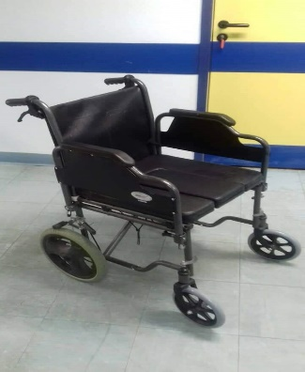
- ΒΑΣΙΛΕΛΛΗ ΧΡΙΣΤΙΝΑ που προσέφερε 1 Ψηφιακό ζυγό ακριβείας αμαξιδίων.
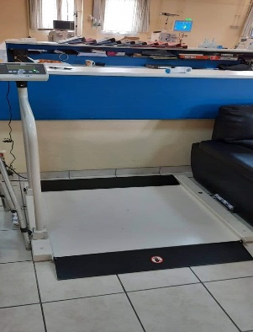

Η παραπάνω προσφορές συμβάλλουν ουσιαστικά στο καθημερινό δύσκολο έργο μας, στο πλαίσιο των προσπαθειών μας για την περαιτέρω βελτίωση των παρεχόμενων υπηρεσιών υγείας τις οποίες οφείλουμε να παρέχουμε στους κατοίκους του νησιού μας.

Από το Γραφείο Διοίκησης Γ.Ν. Μυτιλήνης «Βοστάνειο»

